Структурное подразделение «Центр технического творчества детей «НОВАпарк» государственного бюджетного учреждения дополнительного профессионального образования Самарской области «Новокуйбышевский ресурсный центр»

Исследовательская работа по химии
на тему:
«Растворение отходов полистирола в эфирных маслах»

Выполнил: Богданов Никита Алексеевич,
Ученик 10 А класса ГБОУ СОШ №8 ОЦ
Г.Новокуйбышевск

Руководитель: Ложкина Анна Владимировна,
преподаватель биотехнологии
ЦТТД «НОВАпарк»

2024г.
Содержание:
Введение. Актуальность проблемы …………………………………………….. 3
Цель и задачи……………………………………………………………………....4
Технологии получения полистирола………………………………………….….5
Существующие технологии переработки…………………………………….….7
Рассматриваемая идея………………………………………………………….….8
Описание эксперимента………………………………………………………..….9
Исследование физико-химических свойств полученных образцов……….…..12
Использование другого растворителя…………………………………………...14
Выводы. Дальнейшее развитие проекта………………………………………....17
Используемая литература…………………………………………………………18

Введение
Первые пластиковые изделия были созданы в 50-60 гг. прошлого века, простота создания и использования пластика породила огромные проблемы в настоящем. А именно "что с ним делать, когда он уже использован?". Именно этот вопрос меня заинтересовал как человека, который увлекается химией и планирует связать с ней свою профессиональную деятельность.
Человеком было создано большое количество видов пластика, которые имеют разный химический состав и разное влияние на человеческий организм. Мое внимание привлек полистирол, потому что я узнал, что он используется в пищевой промышленности как упаковка для продуктов питания и при нагревании наносит большой вред здоровью человека. Например, каждый из нас знает продукты быстрого питания – вермишель и картофельные хлопья, которые необходимо заваривать для употребления в пищу. Именно в момент повышения температуры полистирол выделяет соединения, отравляющие человека. Как потребители, мы мало можем влиять на использование полистирола для упаковки продуктов, зато можем попытаться придумать способ переработки отходов полистирола, чтобы они не оказывали негативного воздействия на окружающую среду и на человека.
Мне бы хотелось выяснить, можно ли с помощью натуральных веществ/ингридиентов/реагентов переработать полистирол и произвести из него вторичный продукт.
Сейчас на рынке вторичной переработки полимеров есть недостаток чистого сырья, а полистирол – вспененный и листовой – можно эффективно отмыть от остатков пищи только дома на кухне, то есть до его попадания в мусорный контейнер. Цены на вторичное сырье зависят от того, можно ли это сырья переработать, насколько качественный продукт получится и насколько выгодно можно будет этот продукт продать. Поэтому для достижения цели моей работы нужно будет изучить вопрос, начиная с получение и применения полистирола.

Цель:
Проверить возможность утилизации полистирола с получением пригодного к использованию вторичного сырья при помощи обработки эфирными маслами как растворителями.

Задачи:
- Анализ научной литературы по производству, переработке и утилизации полистирола; анализ влияния ПС на организм человека.
- Изучение свойств эфиров и масел.
- Проверить растворимость полистирола в эфирах различных масел.
- Проверить растворимость полистирола в других натуральных растворителях (скипидар).
- Изучить возможность выделения вторичного полистирола из растворителя.
- Оценить эффективность растворителей и рациональность их применения.

Технологии получения полистирола.
Полистирол – это полимеризованный винилбензол (стирол). При нагреве до 300 градусов Цельсия распадается и стирол выделяется в виде газа. Так же стирол может незначительно выделяться при небольшом нагреве.
В производстве получают 3 способами:
1. Эмульсионный
2. Суспензионный
3. Блочный
Самый 1-й метод получения - это эмульсионный способ (ПСЭ), предполагающий ведение процесса со значительной скоростью при достаточно умеренном температурном режиме. Для производства полистирола таким способом требуется вода, регулятор, инициатор процесса полимеризации и эмульгатор. Сам процесс полимеризации выполняется при температуре от +85°C до +95°C, и подходит к концу, когда остается менее 0,5% свободного стирола. Эмульсионный способ позволяет на выходе получить высокомолекулярный полимер, но материал при этом не получится в конечном счете «чистым», а будет иметь желтоватый оттенок за счет того, что не представляется возможным удалить полностью все посторонние включения.

Суспензионный способ (ПСС) используется для изготовления пенополистирола и сополимеров. Выполняется этот метод в реакторах с рубашкой для нагрева и при непрерывном смешивании, с использованием таких компонентов, как инициатор процесса полимеризации (в роли него применяют перекись бензола, гидроперекись кумола и др.), стабилизатор, эмульсии. Температура в ходе процесса постепенно увеличивается (до +120°C), и процесс полимеризации длится 12-15 ч. В результате теплового воздействия получается суспензия. Из нее путем разделения неоднородных систем получают нужное вещество, подвергающееся промыванию и высушиванию.

Самым эффективным считается блочный способ (ПСМ), обеспечивающий получение полимерного вещества с высокой молекулярной массой и почти свободного от остаточного мономера. Изготовление данным методом возможно осуществить путем термически инициируемой полимеризации в массе с использованием двух или трех реакторов колонного типа, оборудованных механическими устройствами для смешивания и соединенных в последовательном порядке. Процесс полимеризации выполняется в несколько стадий в бензоле. Температура в ходе данного процесса идет на повышение до 200°C. Выпускают произведенный таким образом полистирол в виде мелкодисперсного или крупнозернистого порошка, а также в виде гранулята, имеющего размер не больше 10-16 мм.
Полистирол популярен на рынке одноразовой упаковки, так как достаточно дешево обходится покупателю. Но дело в том, что использованный ПС практически не возвращается в оборот и мало перерабатывается. У б/у ПС нет массового покупателя, такая упаковка одноразовая во всех смыслах. Я подумал, что есть смысл изучить данные, которые объяснят, почему ПС вообще производится, неужели нельзя его заменить более перерабатываемым материалом?

Оказалось, что стирол токсичен и никому не нужен. Поэтому его полимеризуют и делают упаковку. То есть это такой своеобразный способ переработки отхода нефтяной и химической промышленности, иначе стирол просто некуда было бы деть.
Исследования ПС, найденные мной в разных источниках, показали, что листовой ПС может при нагревании выделять малое количество стирола в пищу, а вспененный ПС может иметь до 2% неполимеризованного стирола еще когда в такую упаковку не положили еду. Поэтому есть смысл отказаться от использования вспененного ПС, минимально использовать листовой, не нагревать его, а вторичную переработку осуществлять без нагрева. Рассмотрим, какие существуют способы переработки.

Существующие технологии переработки
Стирольные пластики гораздо меньше, чем ПЭ и ПП подвержены термической деструкции. Но при повторных циклах переработки с ними происходят следующие изменения:
Накапливается исходный мономер — стирол. Это токсичное легколетучее соединение, которое хорошо растворяется во многих жидкостях (ацетон, спирты, органические кислоты). Стирол обладает канцерогенными свойствами, что является главным фактором запрета на повторное использование регранулята в пищевой упаковке и медицинских товарах.
Полимер желтеет. Главным образом из-за окисления низкомолекулярных примесей, что снижает оптические свойства.
Появляется неприятный запах. При условии тщательной отмывки отходов, его дает мономер.
В ударопрочных марках каучук может сшиваться, серьезно осложнять повторную переработку в изделия.
Исследования ученых подтверждают, что для полистирола возможно применение многократного (до 5 циклов) процесса экструзии без существенной потери физико-механики.
Пять основных правил переработки:
1.Ограничить воздействие кислорода на материал при плавлении. Эксперименты показали, что самое губительных действие на стирольные звенья макромолекулы оказывает кислород при высоких температурах.
2.Максимально подсушивать вторичную гранулу полистирола перед работой.
3.Идеальный температурный режим переработки – это плавный подъем нагрева до 180°С в зоне расплава и сохранение ее до выхода из машины. Сдвиговые усилия при этом должны быть невысокими или средними. Интенсивное вращение шнека приведет к валовому разложению полимера.
4.Глубокий вакуум при экструзии. Он должен обеспечивать удаление низкомолекулярных продуктов из расплава.
5.Следует помнить, что при многократном нагреве молекулярная масса неизменно уменьшается, при этом прочность и удлинение остаются на прежнем уровне. Вязкость становится меньше, следовательно увеличивается текучесть. Этот фактор необходимо учитывать при настройках режимов литья и экструзии.

Рассматриваемая идея
Итак, существующие методы переработки - механическое дробление и экструзия – точно дают такие побочные результаты, как накопление токсичной пыли при дроблении и выделение опять же токсичного стирола при нагревании. Я хочу использовать способ растворения ПС без нагрева с последующим выделением его из растворителя.
Почему именно эфирные масла? Я заметил, что при упаковке различных продуктов в полистирольную упаковку иногда происходит изменение формы упаковки. Йогурты в ПС стаканчиках, яйца в в лотках из вспененного ПС никак не вредят упаковке. А вот подложки для фруктов и овощей в супермаркете иногда покрываются темными пятнами, как будто их что-то разъедает. Такое чаще всего бывает при упаковке цитрусовых. Поэтому я проверил, как ведет себя полистирольная подложка, если на нее попадает сок цитрусовых. Сок не вызвал почти никаких изменений, а вот кожура оставила след.
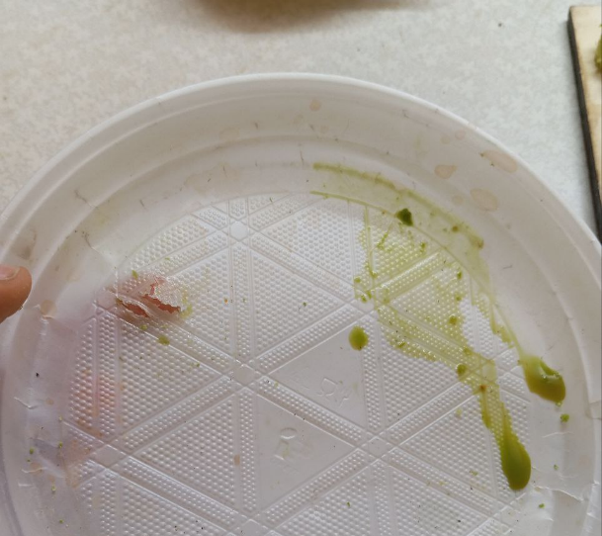
Рис.1. Полистирольная одноразовая тарелка, которую проело брызгами от цитруса «свити».

Я решил изучить существующие способы растворения полистирола и оказалось, что он растворим во многих растворителях, в том числе органических кислотах. Я нашел интересный опыт растворения ПС в эфирных маслах https://dzen.ru/a/XbCnLNW7wwCuQ67Y
Но никаких официальных публикаций и исследования с замерами эффективности способа мы с руководителем проекта не нашли. Поэтому решили выполнить все замеры сами и выяснить, чем именно объясняет растворение полистирола эфирными маслами цитрусов.

Планирование эксперимента для каждой задачи 3-6.
Оборудование и инструменты: чашка Петри, пипетка, весы, пинцет.
Расходные материалы: полистрол вспененный (пенопласт) полистирол вспененный (подложки, яичный лоток), листовой полистрол (коробка от печенья); эфирные масла мандарина, апельсина, мелиссы, виноградной косточки, грейпфрута, эвкалипта, сосны.
Полистирол был взят из использованной упаковки, промаркирован цифрой 6. Дополнительно мы проверили его по звуку хруста, оценили ломкость листа, чтобы избежать ложной маркировки и не спутать с пэт-коррексом или полипропиленом.
Технология (выяснить, идет ли реакция?): в масло помещали фрагмент пс, предварительно взвешивая. Замеряли время полного растворения фрагмента. Процесс повторяли для измерения суммарной массы полистирола, полностью растворившего во взятой массе растворителя.
Эфирные масла были приобретены в аптеке и использованы без каких-либо изменений. Масла были выбраны в соответствии с ценовой доступностью и обеспеченности аптеки.
Эксперименты проводились при комнатной температуре.
Для проведения опыта мне необходимо определенное количество полистирола, но у меня возникла проблема: как его взвесить, так как обычные кухонные электронные весы принимали необходимые размеры полистирола за погрешность.
Мной было найдено решение: я взвесил 1 грамм нарезанного на одинаковые куски вспененного полистирола, а т.к. я разделил полистирол на 10 равных частей, то значит 1 часть это 0,1 грамма полистирола. Для статистической достоверности будет необходимо повторить эксперимент, взвешивая бОльшую массу более мелких однородных фрагментов.
Результаты экспериментов.
В таблице приведены отношение массы растворенного полистирола к массе растворителя и процентное содержание полученного раствора.
Материал/  растворитель | Вспенненый ПС (лоток) | Листовой ПС (коробка от печенья) | Пенопласт
Мандариновое масло | 0,55 г/2 г  27,5% | 0,8г /2 г  40% | 0,25 г/2 г  12,5%
Грейпфрутовое масло | 0,1 г/2г | 0,1 г/2г | -
Эвкалиптовое масло | 0,05 г/2 г | - | -
Апельсиновое масло | 0 | - | -

Где указаны прочерки, эксперимент не проводился ввиду незначительных результатов растворения вспененного полистирола.
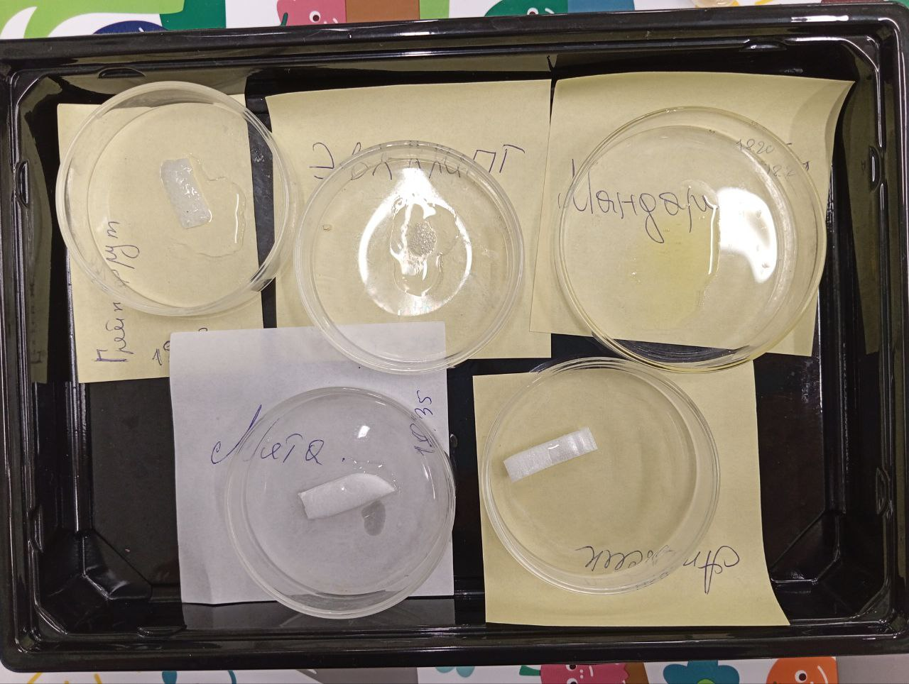
Рис. 2. Растворение образцов в различных маслах.
Дополнительно был проведен опыт по растворению ПС в скипидаре, образец не растворился полностью, поэтому процентное соотношение вычислить не удалось.
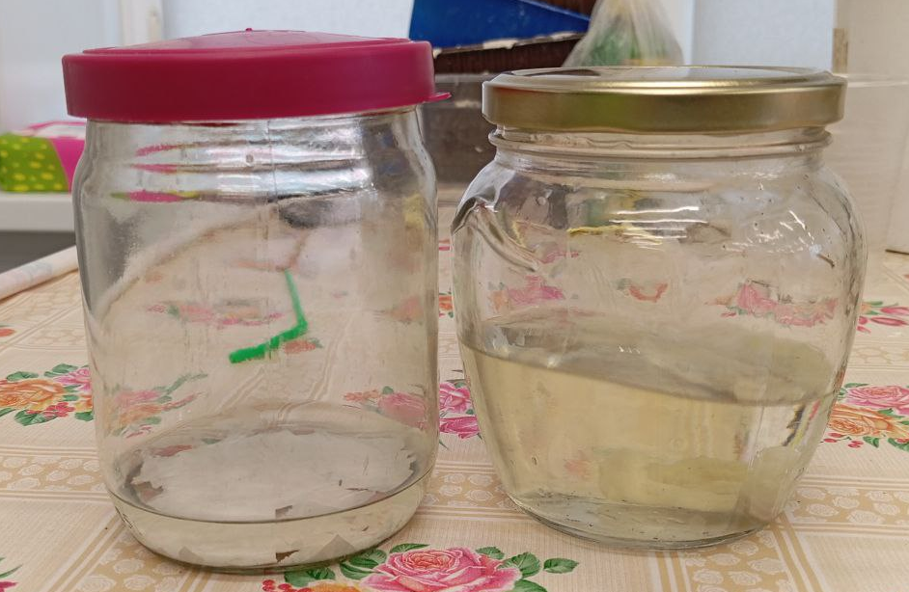
Рис. 3. Растворение листового и вспененного ПС в скипидаре. Листовой поменял цвет с прозрачного на белый, вспененный превратился в комок.
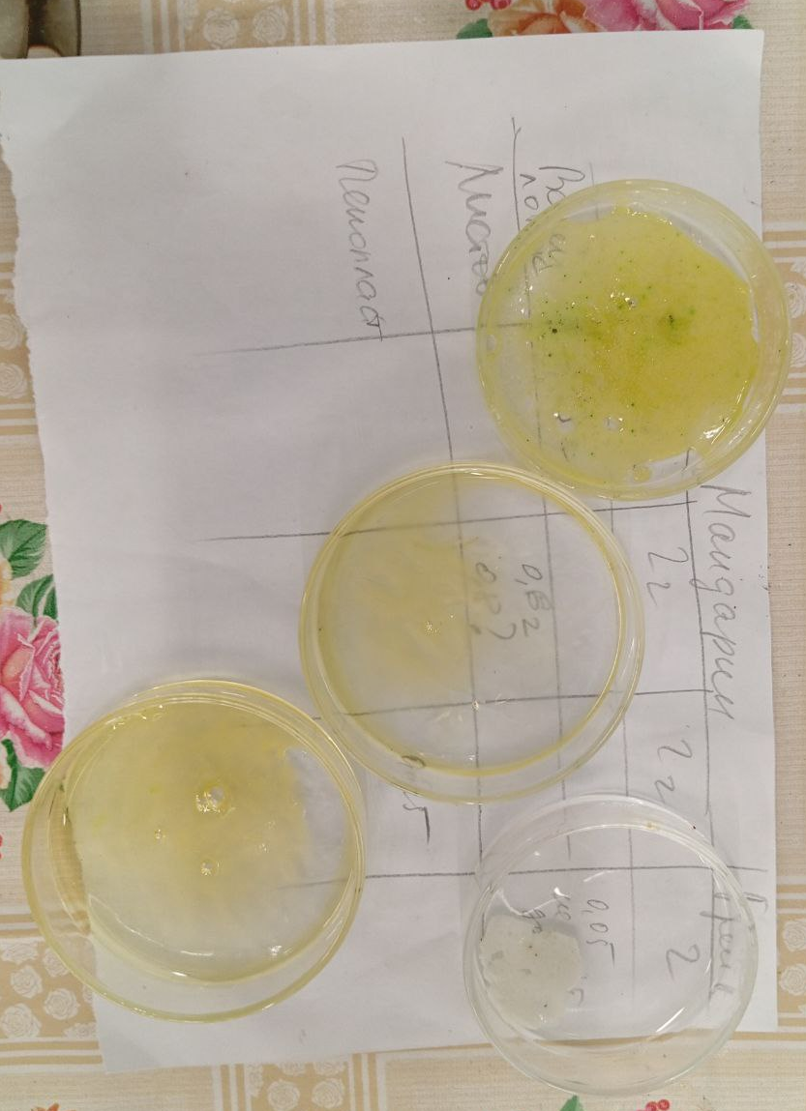
Растворяющая способность того или иного масла либо скипидара предположительно зависит от присутствия д-лимонена. Поэтому дальнейшие опыты буду проводить уже для чистого лимонена.

Рис. 4. Образцы растворенного ПС в эфирных маслах.

Исследование физико-химических свойств полученных образцов.
Полученные образцы однородны, непрозрачны, эластичны, но при замораживании становятся хрупкими.
Я провел наблюдение за твердостью и прочностью имеющихся образцов при изменении температуры.
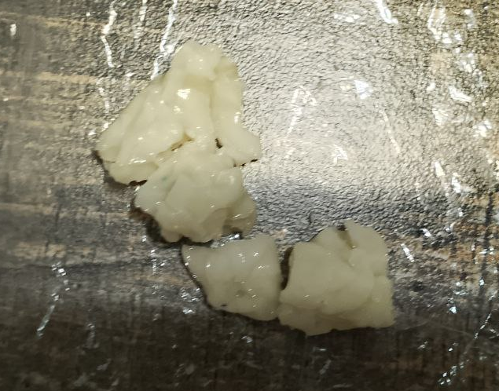
Рис. 5. Образец после остывания до +5 градусов (в холодильнике).
Цвет желтоватый, есть маслянистый блеск, образец еще гнется.

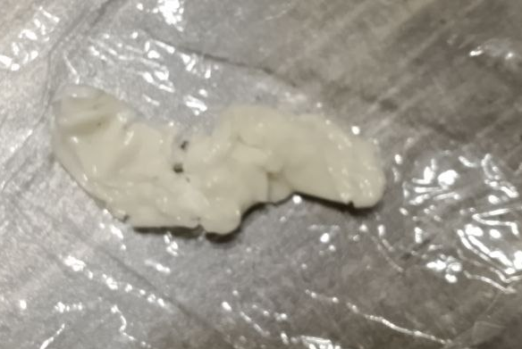
Рис.6. Образец после замораживания до -5 градусов Цельсия (в морозильной камере).
Цвет стал светлее, образец жесткий.
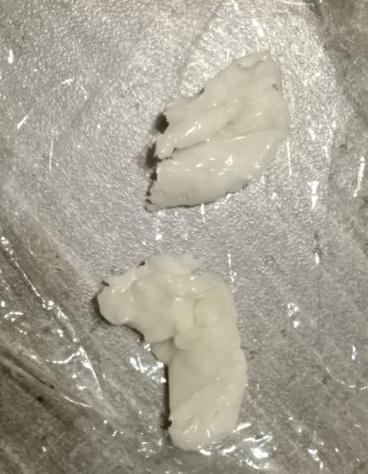
Рис.7. Образец после 2часов в морозильной камере при температуре -10 градусов Цельсия.
На рис.6 и рис.7 образцы одинаковой твердости, существенного изменения цвета не происзошло. С усилием удалось сломать. Поэтому можно сказать, что из раствора полистирола можно изготавливать предметы для использования при отрицательных температурах, но эти изделия должны быть достаточно большой толщины, чтобы обеспечивать твердость. Тонкий слой высохшего раствора ПС ломается при 0 градусов.
Далее я проверил на другом образце, будет ли менять эластичность растворенный полистирол при нагреве. После 1 ч на батарее при температуре 50 градусов образец стал мягче, более эластичным, стал прилипать к поверхности на которой находился, но дальнейший нагрев я прекратил, так как неясно, выделяется из раствора стирол. Он, как сказано ранее, токсичен.
После температурных испытаний, мое предположение следующее: теоретически возможна формовка изделий из массы, представляющей собой раствор полистирола в эфирном масле. Но применимость таких изделий ограничена как минимум температурным режимом.

Использование другого растворителя.
Самая большая проблема в стоимости растворителей, эфирные масла гораздо превышают по цене ацетон или лимонен. Поэтому дальнейшие опыты я буду проводить с лимоненом для сопоставления эффективности и цены.
1 литр лимонена стоил 1880р. В сравнении с 218 рублями за 10 мл мандаринового масла это гораздо дешевле.
- Растворение белого вспененного полистирола. В 10 мл лимонена растворилось 7 г. Учитывая плотность лимонена (840 кг/куб.м), растворимость 78% по массе. Полученный образец в первый день выглядит как вязкая прозрачная масса, во второй день твердеет и становится мгкой пленкой. Через неделю на открытом воздухе становится твердым, но сохраняющим гибкость пластиком.
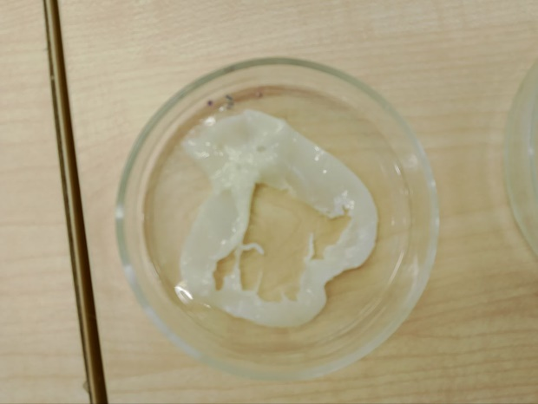
Рис.8. Раствор вспененного Пс в лимонене.
- Растворение жесткого (листового) бесцветного полистирола. В 10 мл лимонена растворено 6-7г, то есть первоначальная плотность и структура полистрольного образца почти не влияет на растворимость, но влияет на скорость. Листовой ПС сначала становится матово-белым, потом мягким, потом растворяется. Вспененный пузырится и, не меняя цвет, размягчается и растворяется.
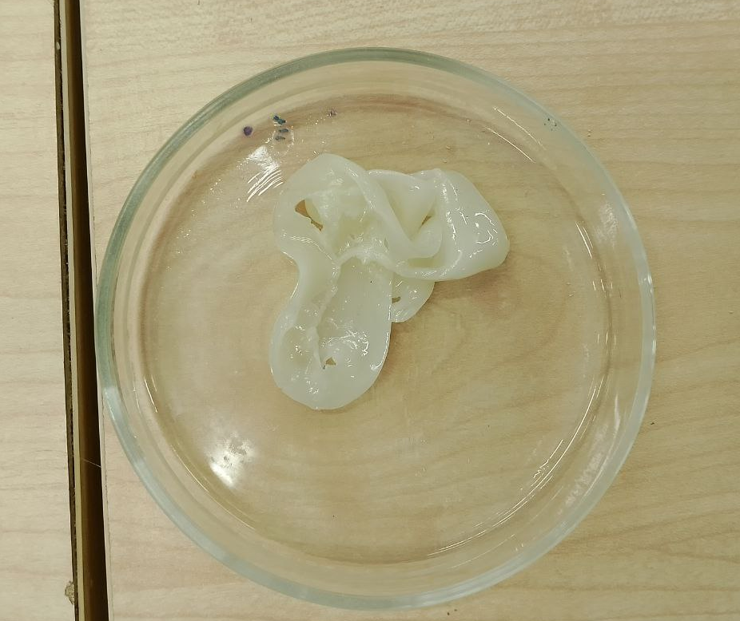
Рис.9. Раствор листового ПС в лимонене.

Полученные образцы после растворения тех же исходных материалов (вспененный лоток от яиц и коробка от печенья из жесткого листового полистирола) по механическим свойствам почти не отличаются от растворов в эфирных маслах, но имеют другой цвет. Лимонен бесцветный, поэтому образцы получилась матово белые без желтизны.

Как упоминалось ранее в тексте, я решил проверить возможность повторного растворения образцов. Растворение «комков», полученных в предыдущих двух опытах в 10 мл лимонена представлено на рис. 10. Процесс прошел быстрее, чем растворение первичного листового ПС.
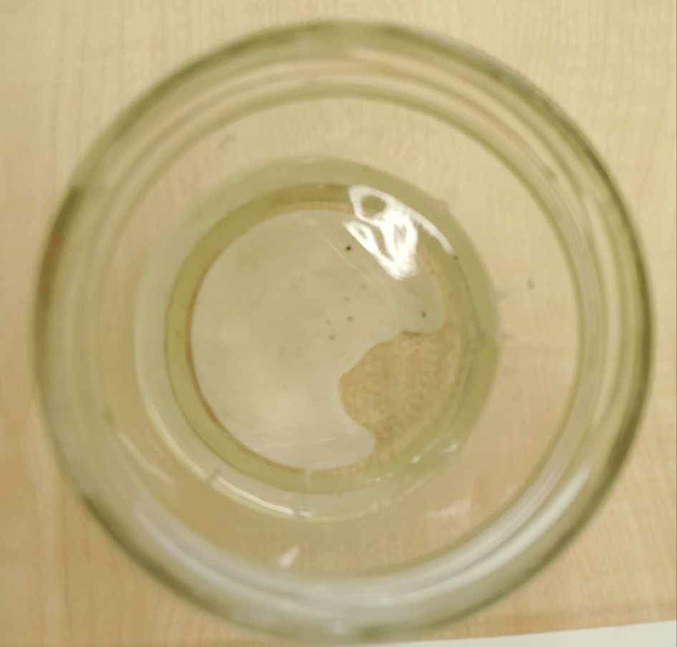
Рис.10. Повторный раствор.

Продолжение опыта со скипидаром.

При систематизации исследований ( подсчет всех образцов, перепись их характеристик) я вспомнил, что не доставал растворенный полистирол из скипидара. В течение трех недель банки с ПС и скипидаров стояли при температуре 32-33 градуса. И растворение дошло до образования гомогенной массы, то есть почти как получалось с растворами в лимонене.

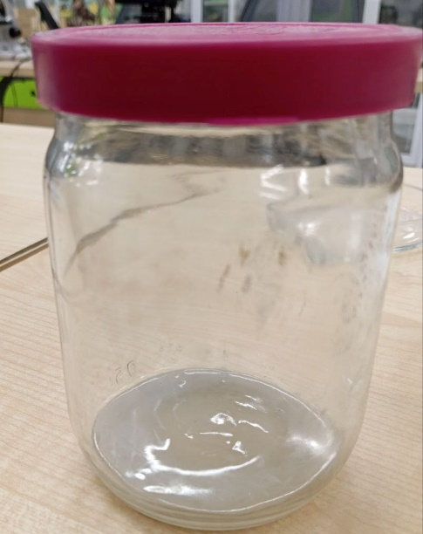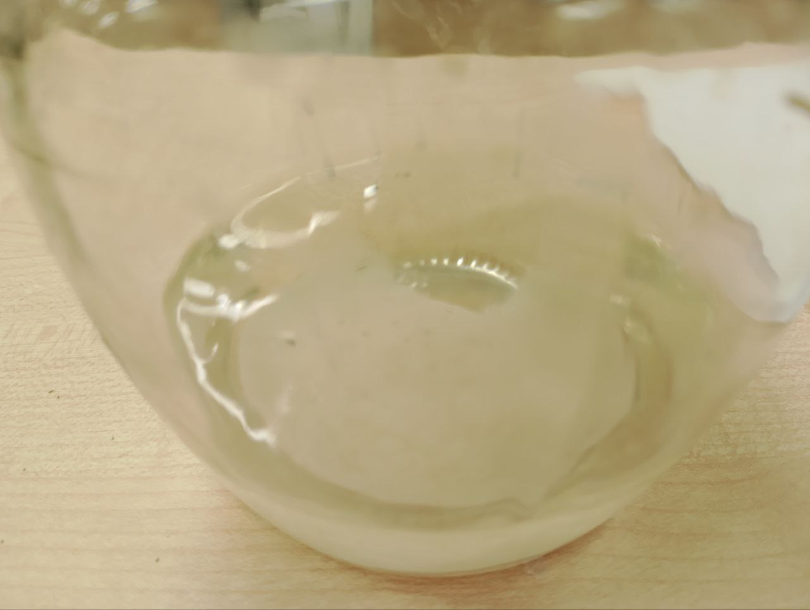
Рис.11. Раствор в скипидаре листового ПС в банке с красной крышкой и вспененного ПС в «пузатой» банке.

При извлечении образцов из банок получились мягки эластичные образцы, незначительно растекающиеся по чашке Петри ввиду большого количества остаточного растворителя. Исследовать образцы на предмет обладания свойствами неньютоновской жидкости не удалось, образцы слишком малы.
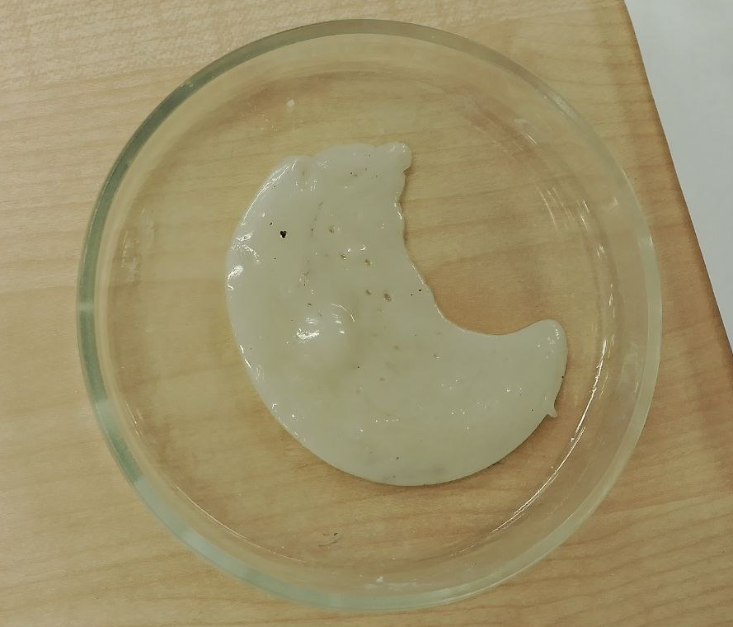
Рис. 12. Раствор вспененного ПС в скипидаре.

Выводы. Дальнейшее развитие проекта.
Следующим этапом нужно будет выделить обратно из раствора чистый полистирол. Я буду использовать метиловый и изопропиловый спирты для промывания раствора и фильтровальную бумагу для выделения листа ПС. Причем использование только изопропилового спирта не дало результатов. При изучении технологии работы с метиловым спиртом стало понятно, что он достаточно токсичен и даже его оборот строго регулируется, поэтому, не исключено, что я откажусь от идеи выделения ПС из растворов, а сосредоточусь на формовке изделий из р-ра ПС в лимонене.
Также, если окажется, что это выделение чистого ПС -неэффективный и затратный способ, то буду исследовать возможность применения растворов полистирола для изделий, не контактирующих напрямую с человеком для избежания аллергической реакции.

Используемая литература:
      - Методы получения полистирола https://portal.tpu.ru/SHARED/f/FITERER/instruction_work/Tab1/polystyrene.pdf
      - «Вист-Сервис» Производитель изделий из ПС Самарская область https://formovka-vist.ru/company/
      - Переработка пластмасс https://rcycle.net/plastmassy/pererabotka-polistirola-vtorichnye-othody-utilizatsiya
      - Стирол https://ru.wikipedia.org/wiki/%D0%A1%D1%82%D0%B8%D1%80%D0%BE%D0%BB
      - РЭО посуда из ПС https://ria.ru/20210814/polistirol-1745718493.html

